A 15
La biblia que
JESUS CONOCIO

Hijo mío. No olvides mis enseñanzas  Guarda mis preceptos en tu mente  pues te traerán días admirables  y años de vida y bienestar.  No dejes que te abandonen el amor  y la fidelidad.  Atalas a tu cuello.  Grábalas en tu corazón”  (Proverbios 3. 1-3) | 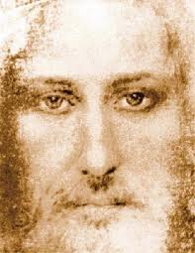

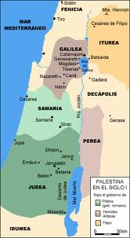  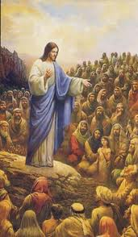 | Archivos  00 Introducción a Tiempos nuevos  01 Biblia que Jesús manejó  02 Profecías del A.T. y realidad  03 Sinagoga en Palestina  04. Herodes el Grande  05. Templo de Jerusalén  06 Apócrifos del A. T.  07 Literatura rabínica  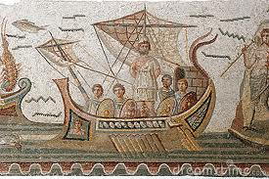

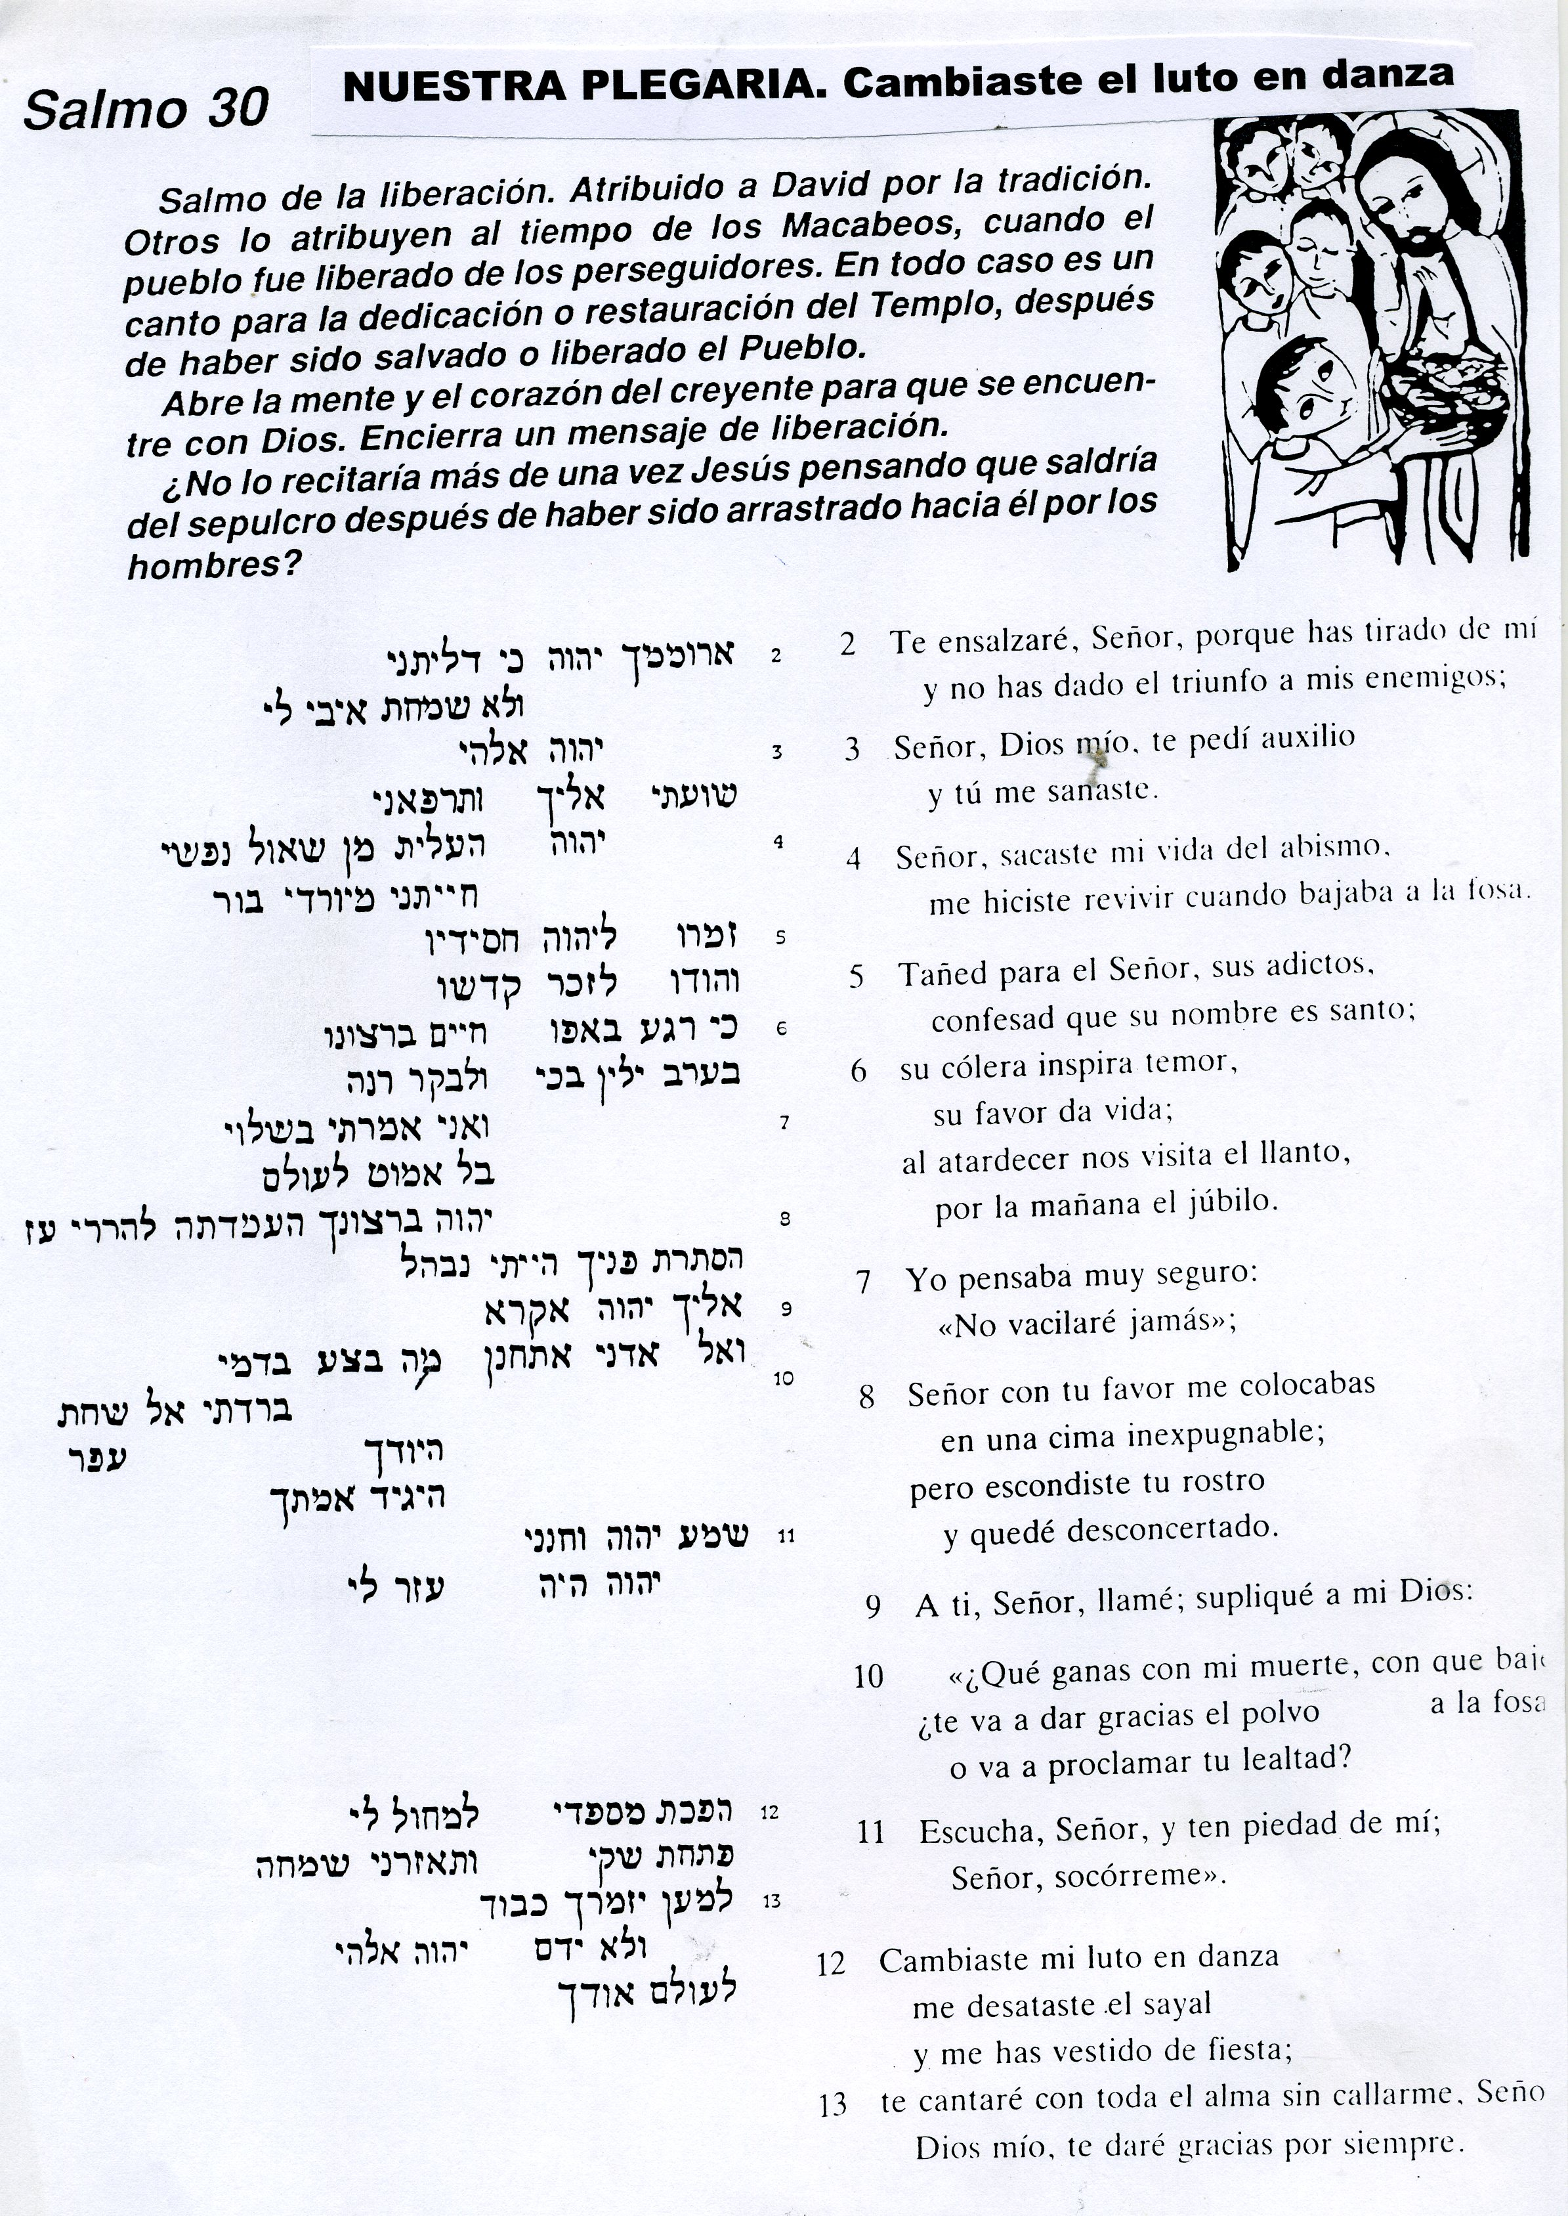

Cuestionario para la Reflexión y Examen

1 ¿Qué sabía de la Biblia un campesino de Nazaret el año 30. Opina

2 ¿Qué sabía un escriba de Jerusalén de la Biblia. Ambito del Templo

3 Jesús leyó un texto en las sinagogas de Nazaret y Cafarnaum
¿Quién le enseño a leer, supuesta su vida obrera en Nazareth?

4 Los escribas y gente culta del templo, ¿leían el hebreo o el arameo?

5 ¿Qué son libros protocanónicos y deuterocanónicos?

6 ¿Qué son libros apócrifos o pseudoepígrafos?

7 ¿Cuáles son los libros que admitía Alejandría y no Jerusalén?

8 Entre los que usó Jesús y usaron los Apóstoles, ¿Hay diferencias?

9 ¿Datos de los saduceos?

10 ¿Datos de los fariseos?

11 ¿Datos de los esenios?

12 ¿Pudo Jesús haber manejado textos o libros apócrifos?

13 ¿Qué rasgos tiene la literatura rabínica?

14 ¿Pergaminos, papiros o códices en manos de Jesús?

15 ¿Diferencias entre saduceos y fariseos antes de Cristo?

16 ¿Diferencias entre escribas y rabinos antes de Cristo?

17 ¿Diferencias entre deuterocanónicos y apócrifos antes de Cristo?

18 ¿Algunos libros deuterocanónicos del Antiguo Testamento?

19 ¿Biblia hoy y Biblia en tiempo de Cristo?

20 ¿Pudiera haber libros “inspirados” fuera de la Biblia actual?

